ПРОЕКТ
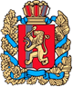

КРАСНОЯРСКИЙ КРАЙ
АЧИНСКИЙ ОКРУЖНОЙ СОВЕТ ДЕПУТАТОВ

Р Е Ш Е Н И Е
00.00.0000 | г. Ачинск |  | № 00-000р
О внесении изменений в отдельные решения Ачинского окружного Совета депутатов

Руководствуясь статьями 8, 32 Устава Ачинского муниципального округа, решением Ачинского окружного Совета депутатов от 27.03.2026 № 11-160р «Об официальных символах муниципального образования Ачинский муниципальный округ Красноярского края», Ачинский окружной Совет депутатов РЕШИЛ:

1. Внести в решение Ачинского окружного Совета депутатов от 27.03.2026 № 11-160р «Об официальных символах муниципального образования Ачинский муниципальный округ Красноярского края» («Официально» приложение к газете «Ачинская газета», № 13/2, 27.03.2026) следующие изменения:
а) приложение 1 дополнить приложениями 1, 2, 3 к Положению «О гербе муниципального образования Ачинский муниципальный округ Красноярского края» согласно приложениям 1, 2, 3 к настоящему решению.

2. Внести в решение Ачинского окружного Совета депутатов от 01.10.2025 № 1-3р «Об утверждении образцов электронных бланков и гербовой печати Ачинского окружного Совета депутатов» следующие изменения:

а) в пунктах 1, 2 приложения 1 герб Красноярского края заменить на герб муниципального образования Ачинский муниципальный округ Красноярского края (многоцветный рисунок);
б) приложение 2 изложить в редакции согласно приложению 4 к настоящему решению.

3. Внести в решение Ачинского окружного Совета депутатов от 17.10.2025 № 2-20р «Об утверждении Положения о порядке внесения в Ачинский окружной Совет депутатов проектов муниципальных правовых актов, перечне и форме, прилагаемых к ним документов» (приложение к газете «Вестник Большеулуйского района», № 42, 17.10.2025; газета «Уголок России», № 22, 20.10.2025; «Официально» приложение к газете «Ачинская газета», № 43 от 22.10.2025) следующее изменение:
а) в приложении 1 к Положению о порядке внесения в Ачинский окружной Совет депутатов проектов муниципальных правовых актов, перечне и форме прилагаемых к ним документов герб Красноярского края заменить на герб муниципального образования Ачинский муниципальный округ Красноярского края (многоцветный рисунок).

4. Решение вступает в силу в день, следующий за днём его официального опубликования в периодическом печатном издании - газете «Ачинская газета», и подлежит обнародованию путем размещения на официальном сайте муниципального образования в информационно-телекоммуникационной сети «Интернет»: https://achinsk.gosuslugi.ru/.

Председатель Ачинского  окружного Совета депутатов  _____________ С.Н. Никитин |  | Глава Ачинского муниципального округа  _____________ И.П. Титенков

Приложение 1

к решению Ачинского

окружного Совета депутатов

от 00.00.0000 № 00-000р

Приложение 1

к Положению «О гербе

муниципального образования

Ачинский муниципальный округ

Красноярского края»

МНОГОЦВЕТНЫЙ РИСУНОК ГЕРБА

МУНИЦИПАЛЬНОГО ОБРАЗОВАНИЯ

АЧИНСКИЙ МУНИЦИПАЛЬНЫЙ ОКРУГ КРАСНОЯРСКОГО КРАЯ

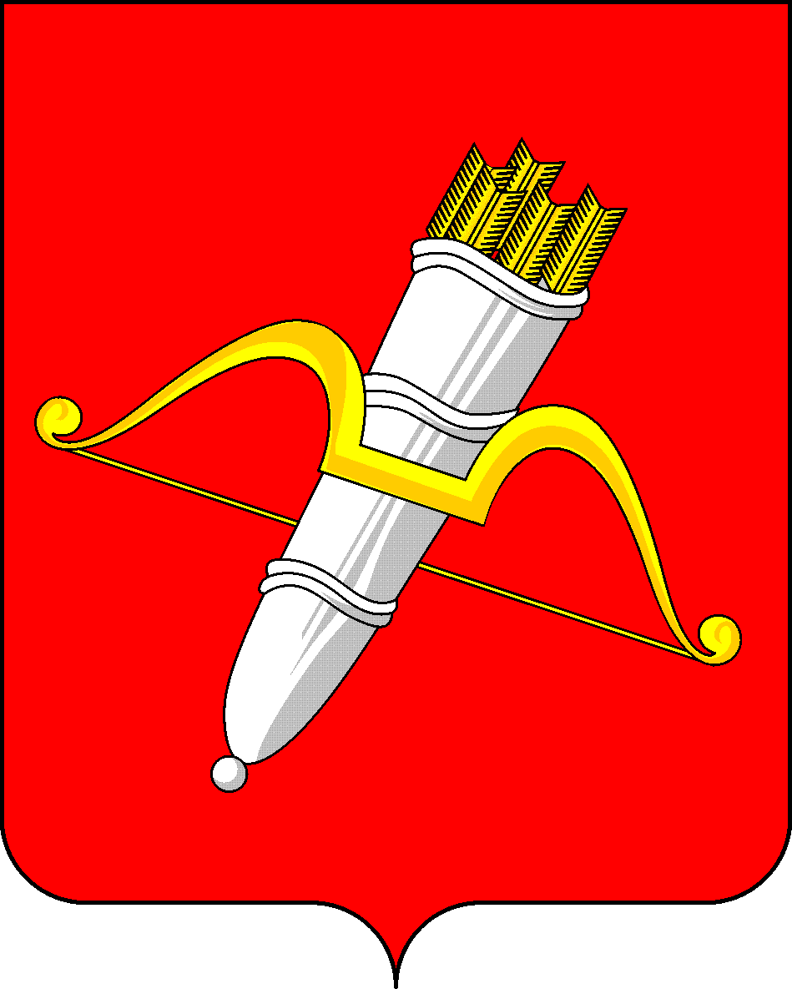

Приложение 2

к решению Ачинского

окружного Совета депутатов

от 00.00.0000 № 00-000р

Приложение 2

к Положению «О гербе

муниципального образования

Ачинский муниципальный округ

Красноярского края»

ОДНОЦВЕТНЫЙ РИСУНОК ГЕРБА

МУНИЦИПАЛЬНОГО ОБРАЗОВАНИЯ

АЧИНСКИЙ МУНИЦИПАЛЬНЫЙ ОКРУГ КРАСНОЯРСКОГО КРАЯ

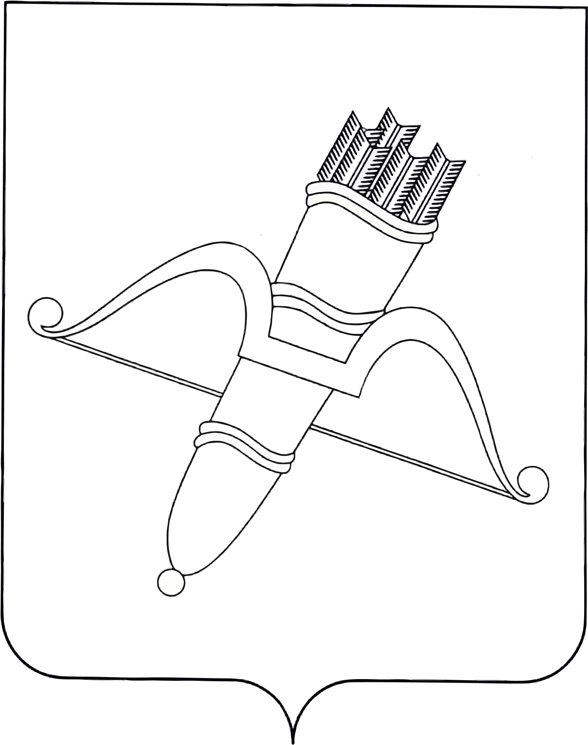

Приложение 3

к решению Ачинского

окружного Совета депутатов

от 00.00.0000 № 00-000р

Приложение 3

к Положению «О гербе

муниципального образования

Ачинский муниципальный округ

Красноярского края»

ОДНОЦВЕТНЫЙ РИСУНОК

С УСЛОВНОЙ ШТРИХОВКОЙ ДЛЯ ОБОЗНАЧЕНИЯ ЦВЕТА

ГЕРБА МУНИЦИПАЛЬНОГО ОБРАЗОВАНИЯ

АЧИНСКИЙ МУНИЦИПАЛЬНЫЙ ОКРУГ КРАСНОЯРСКОГО КРАЯ

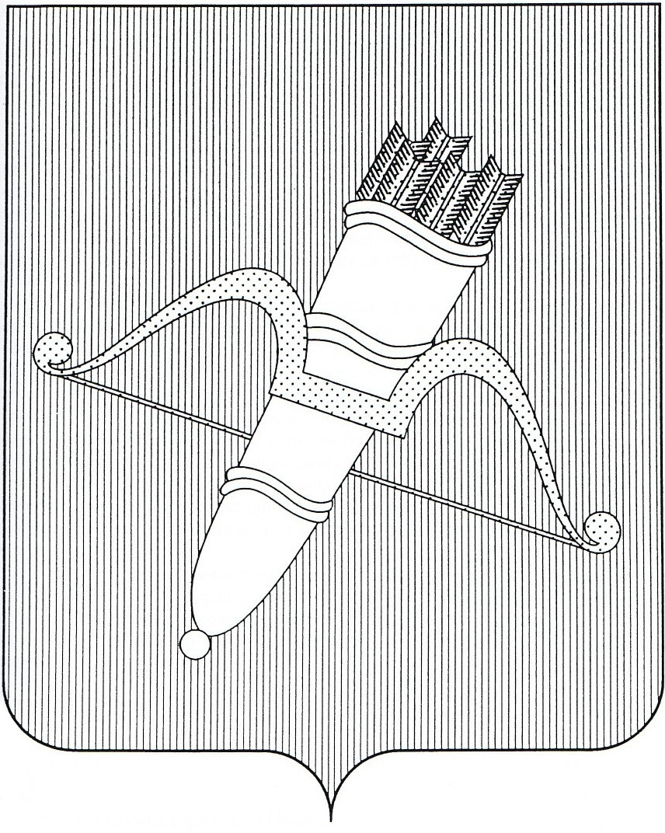

Приложение 4

к решению Ачинского

окружного Совета депутатов

от 00.00.0000 № 00-000р

Приложение 2
к решению Ачинского
окружного Совета депутатов
от 01.10.2025 № 1-3р

Образец гербовой печати Ачинского окружного Совета депутатов


Примечание:
Печать изготавливается круглой формы.
Диаметр клише печати – 40 (+1) мм.

